2020-2021年江苏省兴化市第二学期

八年级物理试题

说明：1．本试卷共6页，满分100分，共90分钟。

2．答题前考生务必将本人的学校、班级、姓名、考试号填写在答题纸相应的位置上。

3．考生答题必须用0.5毫米黑色墨水签字笔，写在“答题纸”指定位置处，答在试卷、草稿纸等其他位置上一律无效。

4．本卷中g取10N/kg

**第一部分 选择题（共24分）**

一、选择题（每题2分，共24分．每题四个选项中只有一个符合题意）

1．俄罗斯“福布斯*—*土壤”火星探测器在地球近地轨道上曾因主发动机启动失败而无法变轨。经查，是太空中的带电粒子对机载计算机系统产生影响导致程序出错。下列粒子中，首先可以排除的是（ ▲ ）

A*.*电子 B*.*原子核 C*.*中子 D*.*质子

2．下列做法中，属于防止惯性带来危害的是（ ▲ ）

A.行车时要保持车距 B.跳远时要快速助跑 C.拍打衣服除去灰尘 D.将盆中的水泼出去

3.空中落下的篮球在与水泥地面接触的瞬间，篮球有较明显的形变，但看不到地面的形变。关于地面是否受到篮球作用的力，小明说:“篮球发生形变，说明地面对篮球施加了力；因为力的作用是相互的，所以篮球对地面有力的作用。”小红说:“篮球发生弹性形变时，要恢复原来的形状，会对与它接触的地面产生力，所以篮球对地面有力的作用。”他们两人的说法，（ ▲ ）

A*.*都正确 B*.*只有小明正确 C*.*只有小红正确 D*.*都不正确

4．关于力与运动的关系，下列说法正确的是（ ▲ ）

A.物体静止时，一定不受力的作用 B.物体不受力的作用时，一定处于静止状态

C.物体运动状态发生改变时，一定受到力的作用 D.物体受到力的作用时，运动状态一定会发生改变

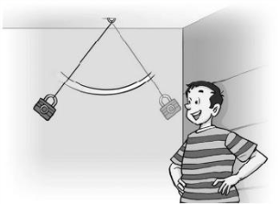5.如图所示，将一把铁锁用绳子悬挂起来，把它拉到自己的鼻子附近，松手后铁锁来回摆动。下列说法正确的是（ ▲ ）

A.若绳子突然断开，铁锁将做匀速直线运动

B.摆动过程中，铁锁的运动状态一定发生变化

C.摆动过程中，绳子对铁锁的拉力和铁锁对绳子的拉力是一对平衡力

第5题图

D.铁锁摆到最低点时，绳子对铁锁的拉力与铁锁受到的重力是一对平衡力

6．如图所示，用6N的水平拉力F拉动物体A在水平地面上向右匀速运动，物体B静止不动，弹簧测力计示数为2N，下列说法正确的是（ ▲ ）

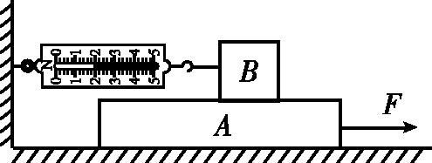A.A对B的摩擦力大小为4N，方向水平向右

B.B对A的摩擦力大小为2N，方向水平向右

C.地面对A的摩擦力大小为4N，方向水平向左

D.地面对A的摩擦力大小为6N，方向水平向左

第6题图

7．如图所示的实例中，属于减小压强的是（ ▲ ）

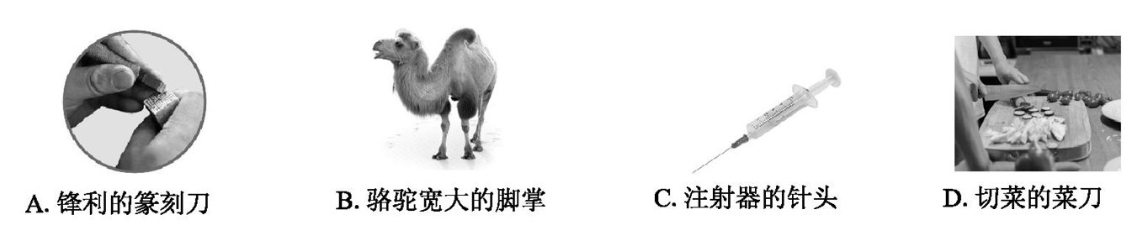

8.用空易拉罐来体验大气压强的存在，下列操作能达到目的的是（ ▲ ）

A*.*用手捏易拉罐，易拉罐变瘪 B*.*让易拉罐从高处下落撞击地面，易拉罐变瘪

C*.*用重物压易拉罐，易拉罐变瘪 D*.*用注射器抽取密封易拉罐中空气，易拉罐变瘪

9.如图所示，把小桌甲倒放在海绵上，其上放一个物体乙，它们静止时，物体乙的下表面和小桌甲的桌面均水平。已知小桌甲重*G*1，桌面面积为*S*1;物体乙重*G*2，下表面的面积为*S*2，下列说法正确的是（ ▲ ）

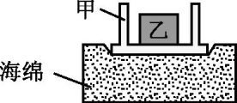

第9题图

A*.*甲对海绵的压力就是甲受到的重力

B*.*乙对甲的压力就是乙受到的重力

C*.*甲对海绵的压强大小为(*G*1+*G*2)/*S*1

D*.*乙对甲的压强大小为(*G*1+*G*2)/*S*2

10．如图所示，水平桌面上放有底面积和质量都相同的甲、乙两圆形平底容器，分别装有深度相同、质量相等的不同液体。容器对桌面的压力分别为*F*甲、*F*乙，液体对容器底部的压力分别为*F*甲*´*、*F*乙*´*。下列关系正确的是（ ▲ ）

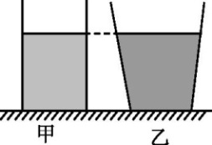

第10题图

A*.F*甲＞*F*乙 B*.F*甲*´*＞*F*乙*´*

C*.F*甲＜*F*乙 D*.F*甲*´*＜*F*乙*´*

11.如图所示为金鱼吐出的某个气泡在温度恒定的水中上升过程的示意图。关于该过程中气泡受到的浮力和气泡内气体密度的变化情况，叙述正确的是（ ▲ ）

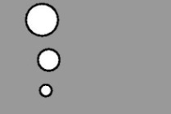

第11题图

A*.*浮力和密度都不变 B*.*浮力和密度都变大

C*.*浮力不变，密度变小 D*.*浮力变大，密度变小

12．电子秤有“清零”功能，例如，在电子秤上放200g砝码，电子秤显示为200g，按清零键后，显示变为零;随后再放上100g砝码，电子秤显示为100g。利用电子秤的这种功能，结合物理知识可测定玉镯的密度。具体操作如下:

步骤a:向烧杯内倒入适量水，放在电子秤上，按清零键，电子秤示数变为零;

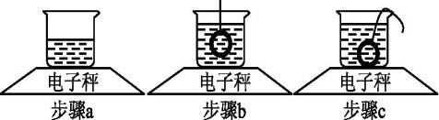

第12题图

步骤b:手提细线拴住玉镯，浸没在水中，且不与烧杯底和壁接触，记下此时电子秤示数为*m*1;

步骤c:把玉镯接触杯底，手放开细线，记下此时电子秤示数为*m*2。

有以下四个判断：①玉镯的质量为*m*1 ；②玉镯的质量为*m*2 ；③玉镯的密度为*m2ρ水/m1* ；④玉镯的密度为*m1ρ水/m2*。则四个判断中（ ▲ ）

A.只有①③正确 B.只有①④正确 C.只有②③正确 D.只有②④正确

**第二部分 非选择题 （共76分）**

二．填空题（每空1分，共25分）

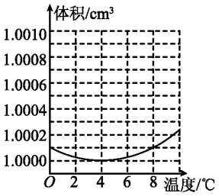13．从微观世界到宇宙，物体的尺寸大小不同，在原子、电子、太阳系、地球四者中，尺度最大的是___▲___，最小的是___▲___。

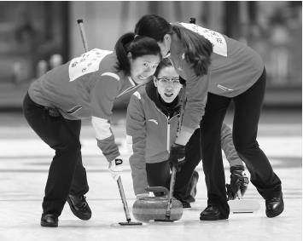14．盛夏，用塑料泡沫箱装运海鲜，可达到减少装载质量和保鲜的目的，其中分别利用了塑料泡沫___▲___较小和___▲___(隔热/导热)性能较好的特性;初冬，一定质量水的体积随温度变化规律如图所示。由图可知，在0*—*4℃时，水温升高，水的体积___▲___。在4*—*8℃时，水温升高，水的体积___▲___。所以，水温为4℃时，水的密度___▲___(最大/最小)。

第14题图

15．剪刀、斧头用过一段时间要磨一磨，在冰壶运动中，运动员对冰面也经常要磨一磨(如图所示)。前者的“磨”是为了___▲___，后者的“磨”是为了___▲___。

16.鸡蛋由蛋黄、蛋清和蛋壳组成，小华使放置在光滑桌面上的生鸡蛋旋转起来，再用手指压蛋壳，蛋壳就停止了旋转，立即松开手指，发现蛋壳又旋转起来。阻止蛋壳旋转的力是手对蛋壳的___▲___（压力/摩擦力），蛋壳能停止旋转说明力可以___▲___。松手后蛋壳又旋转起来，这是由于___▲___（蛋壳/蛋清蛋黄）有惯性。

第15题图

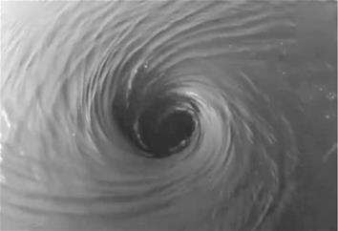17*.*夏天到了，清凉的河水成为许多同学的“挚爱”，同一个人在水面仰泳漂浮和水底潜泳时，仰泳漂浮所受到的浮力较___▲___（大/小）。但要注意的是，河水中常常会出现如图所示的漩涡，漩涡边沿水的流速相对中心处的流速较___▲___（大/小），压强较___▲___（大/小），从而形成压力差，导致周边的物体或游泳者被“吸入”漩涡。

第17题图

18．泰州扬州飞机场用传送带为顾客运送行李，主要有水平运送和沿斜面运送两种形式，甲为水平传送带，乙为倾斜传送带，如图所示。当行李随传送带一起匀速运动时，甲传送带上的行李所受的摩擦力___▲___ (等于零/不等于零)，乙传送带上的行李所受的摩擦力___▲___ (等于零/不等于零)。如果乙传送带上的行李随传送带向下做匀速运动，则行李在运动中受到的摩擦力方向沿传送带___▲___(向上/向下)。

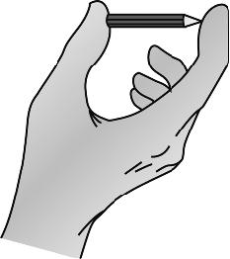

第19题图

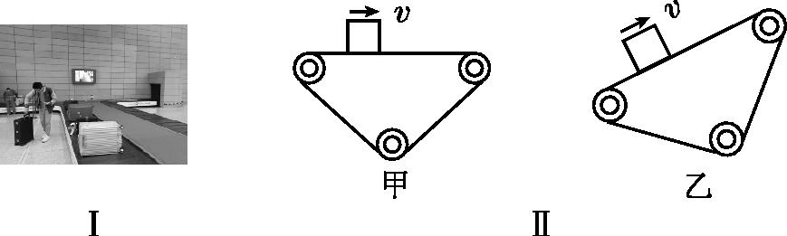

第18题图

19．如图所示，用拇指和食指按压一支铅笔的两端，拇指和食指受到的压力分别为*F*1和*F*2，受到的压强分别为*p*1和*p*2。则*F*1___▲___*F*2，*p*1___▲___*p*2;若*F*2*=*1N，笔尖的面积为1*×*10*-*6m2，则*p*2*=*___▲___Pa。(前两空均选填“＞”“＜”或“＝”)

20．如图甲是我国自主设计研发的深海载人深潜器“蛟龙号”，“蛟龙号”在海中下潜时所受海水的压强___▲___（变大/不变/变小），若“蛟龙号”在海底深处所受压强为7*×*107Pa，则它每0*.*5m2外表面受到的压力为___▲___N。如图乙是我国在抗击新冠疫情中使用的负压式救护车(如图所示)，负压式救护车内的消毒灯是利用___▲___(红外线/紫外线)进行消毒的。所谓负压，就是利用技术手段，使车内气压低于外界大气压，这样空气在自由流动时只能___▲___（由车外流向车内/由车内流向车外）。

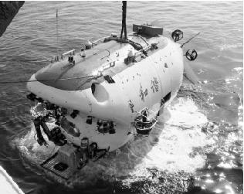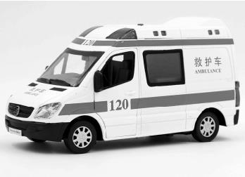

甲 乙

第20题图

三、解答题（共51分）

21．按要求完成下列作图（每题2分，共6分）

（1）请在图甲中画出压缩的弹簧对拇指弹力的示意图。

（2）画出图乙中鸭子所受浮力的示意图。

（3）如图丙表示缆车随缆绳做匀速直线运动，请画出缆车的轿厢(图中的方框代表轿厢)的受力示意图。(不计空气阻力)

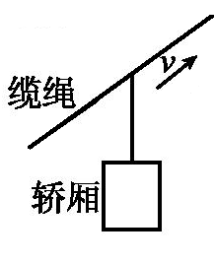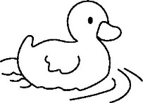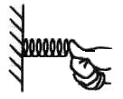

第21题图丙

第21题图乙

第21题图甲

22．（6分）深空探测是当前世界航天发展的前沿，小雨同学对太空中的星球比较感兴趣。他从网上查得:甲、乙两个星球表面上物体的重力*G*与其质量*m*的关系如图所示，从图中信息可知:

(1)甲星球表面上物体的重力*G*甲与其质量*m*甲的比值*g*甲是多大?

(2)若某深空探测器质量为50kg，它静止在乙星球水平地面上时与地面的接触面积为0.5m2，则它对乙星球表面的压强为多大?

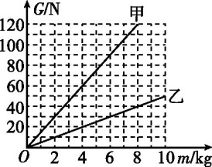

第22题图

__▲▲__

23*.*（6分）小明准备用空矿泉水瓶做一个“救生衣”。已知小明的质量是50kg，身体平均密度约等于水的密度，为确保安全，至少他的头部要露出水面，头部的体积约占身体总体积的十分之一。(不计空矿泉水瓶的质量和塑料的体积，*g*取10 N/kg)

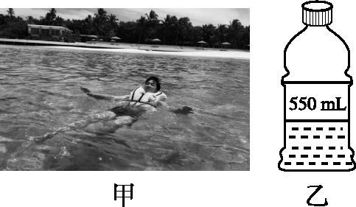

第23题图

(1)求小明头部的体积。

(2)请你帮小明计算一下，制作“救生衣”需要多少个如图乙所示的空矿泉水瓶。

__▲▲__

24．（5分）在“探究阻力对物体运动的影响”实验中:

(1)小明调试实验装置时，将小车从斜面上*A*处滑下，如图甲所示，小车会滑出水平木板右端而掉落下去。为了让小车不滑出木板，下列做法不可行的是___▲___(选填选项前字母)。

A.小车仍从斜面A处滑下，换一个更长的木板

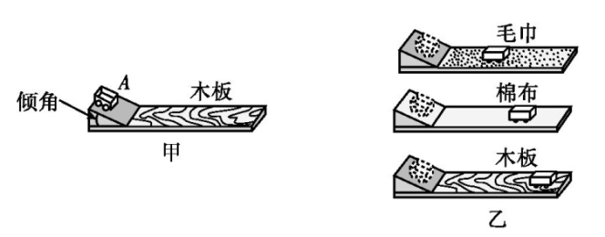

第24题图

B.增大斜面的倾角，小车仍从斜面上A处滑下

C.斜面倾角不变，小车从斜面上A处以下位置滑下

D.减小斜面的倾角，小车仍从斜面上A处滑下

(2)调试成功后，小明每次均将小车从斜面上同一高度处滑下，让小车分别在毛巾、棉布和木板表面运动，最终小车静止时的位置如图乙所示。由此可得:小车受到的阻力越小，运动的路程越___▲___。进一步推理可知:若小车运动时所受阻力为零，小车将做___▲___。

(3)在上述实验中，小车在毛巾表面运动过程中的速度变化量___▲___(选填“大于”“等于”或“小于”)在木板表面运动过程中的速度变化量。

(4)上述实验结论是小明在分析实验现象的基础上，经过科学推理得出的。下列得出实验结论的过程与该实验相同的是___▲___(填序号)

A*.*滑动摩擦力大小的影响因素

B*.*探究物体质量与体积的关系

C*.*探究声音能否在真空中传播

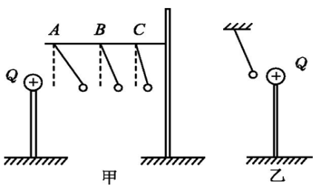25．（4分）学习了电荷间的相互作用之后，小沈同学大胆地猜想，电荷间相互作用力的大小是否与两电荷所带的电荷量和它们之间的距离有关呢?于是他用如图甲所示装置，做起了实验，*Q*是一个带正电的物体，把系在丝线上的带正电的小球先后挂在*A*、*B*、*C*三处，比较小球在不同位置所受带电物体的作用力的大小。回答下列问题:

第25题图

(1)这个力的大小是通过丝线偏离竖直方向的角度显示出来的，这种研究问题的科学方法称之为___▲___ (选填“类比法”“等效替代法”或“转换法”)。

(2)为使实验现象更明显，悬挂在丝线上的小球应用___▲___ (小钢球/塑料泡沫小球)

(3)根据实验现象，可得出结论:电荷量一定时， ___▲___，电荷间相互作用力越大。

(4)做完以上实验后，用另一个小球靠近带正电的物体*Q*时，情景如图乙所示，则另一个小球的带电情况是___▲___。

26．(6分)用一把刻度尺和一支弹簧测力计探究弹性细绳的伸长量与所受拉力的定量关系。如图甲所示，*A*、*B*分别为处于原长的一根弹性细绳的左右两端，*R*1和*R*2是固定在细绳上的两个标识。现将*A*端固定，用弹簧测力计将*B*端沿着细绳所在直线方向向右拉，*R*1、*R*2和*B*三点位置及弹簧测力计的示数如图乙、丙、丁所示。已知细绳始终处于弹性限度内。

（1）使用弹簧测力计前，要注意观察指针是否在___▲___，还要来回拉动挂钩几次，无异常后才可正常使用，这是为了检查___▲___。

（2）据图甲可知弹性细绳原长为___▲___cm。

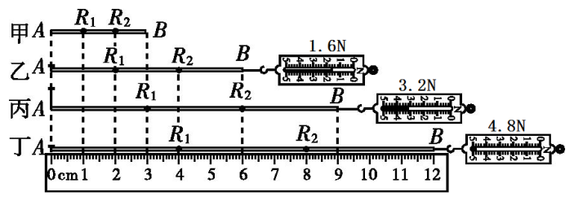

第26题图

(3)分析实验数据可知，在弹性限度内，弹性细绳是___▲___(选填“均匀”或“不均匀”)伸长的；伸长量与所受拉力___▲___(选填“成正比”或“不成正比”)。

(4)现手持细绳两端，*A*端向左*B*端向右，使它们沿绳所在直线方向同时匀速运动，若发现标识*R*2不动，则*A*、*B*两端的速度之比为___▲___。

27．（5分）在“测量不规则小物块的密度”实验中，某实验小组的实验步骤如下:

(1)将天平放在___▲___桌面上，游码归零后发现指针的位置如图甲所示，则需将平衡螺母向___▲___ (选填“左”或“右”)调节，使横梁水平平衡。

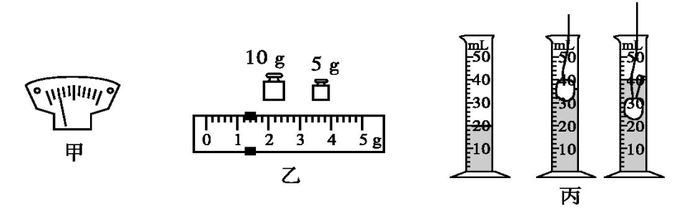

第27题图

(2)天平调好后，测量小物块的质量，天平平衡时，游码位置和所加砝码质量如图乙所示，则小物块的质量是___▲___g。

(3)如图丙，向量筒中倒入适量的水，记下水的体积为20cm3，再用细硬铁丝按压小物块，使其浸没在量筒内的水中，这时的总体积为40cm3，则小物块的体积为___▲___cm3。

(4)小物块的密度*ρ=*___▲___g/cm3。

28．（4分）探究液体内部压强的特点。

(1)用压强计和盛有水的容器进行实验，情形如图甲所示。比较图甲中A、B可知：在液体内部的同一深度，向___▲___的压强都相等;比较图甲中A、C可知:液体内部压强的大小跟___▲___有关。

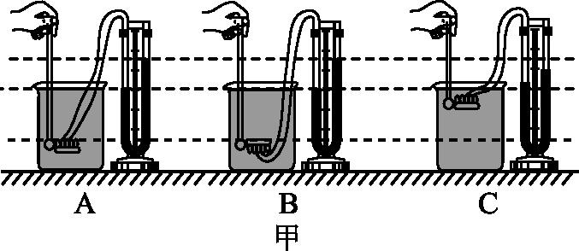 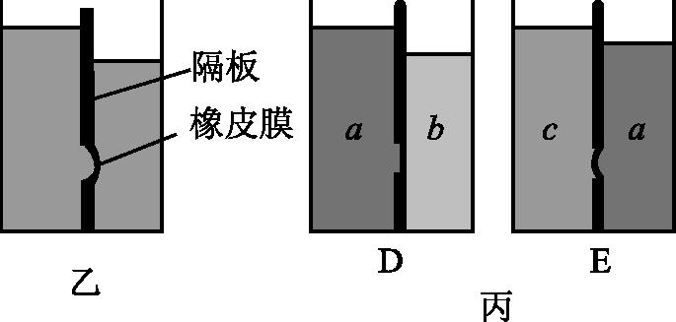

第28题图

(2)用如图乙所示的容器也可以探究液体内部的压强。容器中间用隔板分成互不相通的左右两部分，隔板上有一圆孔用薄橡皮膜封闭，橡皮膜两侧压强不同时其形状发生改变。用此容器进行的两次实验，情形如图丙中D、E所示。由此可推断:*a*、*b、c三*种液体中，密度最大的是___▲___，密度最小的是___▲___*。*

29．（4分）小虎同学利用注射器(容积为*V*)、弹簧测力计和刻度尺估测大气压的值。

(1)实验时，首先把注射器的活塞推至注射器筒的底端，用橡皮帽封住注射器的小孔，这样做的目的是___▲___。

滑轮

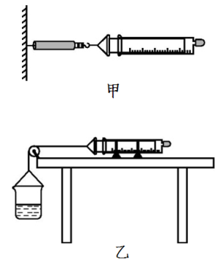

第29题图

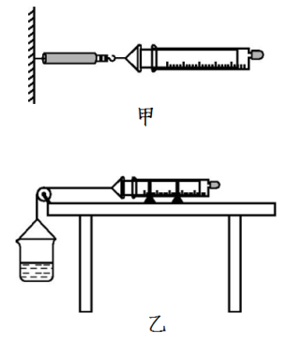

(2)如图甲所示，水平向右慢慢拉动注射器筒，当注射器的活塞相对于筒开始滑动时，记下弹簧测力计的示数*F*，用刻度尺测出注射器的全部刻度的长*L*，则大气压的值可表示为___▲___(用题中字母表示)。

(3)若实验过程中注射器筒内漏进了少量空气，则测得的大气压值___▲___(选填“偏大”“偏小”或“不变”)。

(4)为消除活塞与针筒间的摩擦力对实验的影响，某同学采用了图乙所示的装置，将注射器筒固定在水平桌面上，把活塞推至注射器筒底端，用橡皮帽封住注射器的小孔，活塞通过水平细线与烧杯相连，向烧杯中缓慢加水，当活塞刚开始向左滑动时，测得烧杯和水的总重为*G*1，然后向外缓慢抽水，当活塞刚开始向右滑动时，测得烧杯和水的总重为*G*2，滑轮轴间的摩擦和细线重不计，则所测大气压值的表达式为___▲___(用题中字母表示)。

30．（5分）小明按照教材中“综合实践活动”的要求制作了简易密度计，取一根粗细均匀的饮料吸管，在其下端塞入适量金属丝并用石蜡封口。

(1)为了给密度计标上刻度，他进行了如下操作：

a.将其放入水中，竖立漂浮后，在密度计上与水面相平处标上1.0 g/cm3;

b.将其放入密度为0.9 g/cm3植物油中，用同样的方法在密度计上标上0.9 g/cm3;

c.接着他以两刻度线间的长度表示0.1 g/cm3，将整个饮料吸管均匀标上刻度。

①如图甲所示为小明制作的密度计，你认为刻度0.9 g/cm3应该在___▲___(选填“p”或“q”)点。

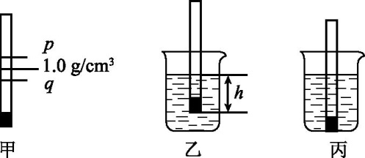

第30题图

②如图乙所示，若被测液体的密度为*ρ*液、密度计浸入被测液体的深度为*h*、自制密度计的质量为*m*、横截面积为*S*，用给定的字母推导出*h*与*ρ*液的关系式为___▲___。通过关系式可知：小明这样均匀标注刻度是___▲___ (选填“正确”或“错误”)的。

(2)小明为了让测量结果更准确，想使简易密度计上两条刻度线之间的距离大一些，请为小明设计一种改进方法：___▲___。

(3)小明将制作好的密度计放入某液体中，出现如图丙所示的现象，为顺利完成实验任务，你的解决办法是___▲___。(合理即可)

**2021年春学期期末调研测试**

**八年级物理答案**

一．选择题

|  |  |  |  |  |  |  |  |  |  |  |  |  |
| --- | --- | --- | --- | --- | --- | --- | --- | --- | --- | --- | --- | --- |
| 题号 | 1 | 2 | 3 | 4 | 5 | 6 | 7 | 8 | 9 | 10 | 11 | 12 |
| .答案 | C | A | A | C | B | C | B | D | C | B | D | C |

二．填空题（每空1分，共25分）

13．太阳系 电子 14．密度 隔热 变小 变大 最大

15．增大压强 减小摩擦 16*.* 小小大

17. 摩擦力 改变物体的运动状态 蛋清蛋黄 18．等于零 不等于零 向上

19．= ＜ 106 20．变大 3.5*×*107 紫外线 由车外流向车内

三、解答题（共51分）

21．（6分）

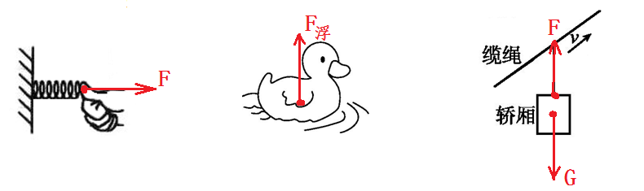

或作用点都画在轿厢中点

22．（6分）(1)15N/Kg (2) 500Pa

解（1）*g*甲=*G*甲/*m*甲=120N/8Kg=15 N/Kg …………..3分

（2）*g*乙=*G*乙/*m*乙=50N/10Kg=5 N/Kg

*G*探=*m*探*g*乙=50 Kg*×*5 N/Kg=250Ｎ

*P＝F/S*=250N/0.5m2=500Pa …………..3分

23*.* （6分）(1)5*×*10-3 m3 (2)10

解 （1）*V*人＝*m*人/*ρ*人＝50kg/1.0*×*103＝50*×*10-3 m3

所以　*V* 头＝5*×*10-3 m3 …………..3分

（2）人穿“救生衣”恰好漂浮在水中时，*F*浮＝*G*人

所以 *ρ*水（0.9*V*人＋n*V*瓶）g＝*m*人g

所以n＝9.09 取n为10 …………..3分

24．（5分）(1)B (2)远 匀速直线运动 (3)等于 (4)C*.*

25．（4分）(1) 转换法 (2) 塑料泡沫小球 (3) 电荷间距离越小 (4)带负电或不带电

26．（6分）（1）0刻度线处 弹簧、挂钩等与外壳之间是否有卡阻

（2）3.00 （3）均匀 成正比 (4)2：1

27．（5分）(1)水平 右 (2)16.2 (3)20 (4)0.81

28．（4分）(1)各个方向 深度 (2)b c

29．（4分）(1)排尽注射器内的空气后密封 (2)FL/V (3) 偏小 (4)（G1+G2）L/2V

30．（5分）(1) p ρ液=m/hs 错误 (2) 用更细的吸管制作密度计（其他合理答案也可以）

(3)用更加细高的容器装液体做实验，使液体深度足够深